Colegio Santa María de Maipú
Primer Primer Ciclo
GUÍA DE RETROALIMENTACIÓN N°10: CIENCIAS NATURALES
1° BÁSICO
- Escribe tu nombre y apellido con letra ligada.

OA: 01 | CONTENIDO: Cubierta corporal

Texto del estudiante
1.- Página 58: Observar y leer información.  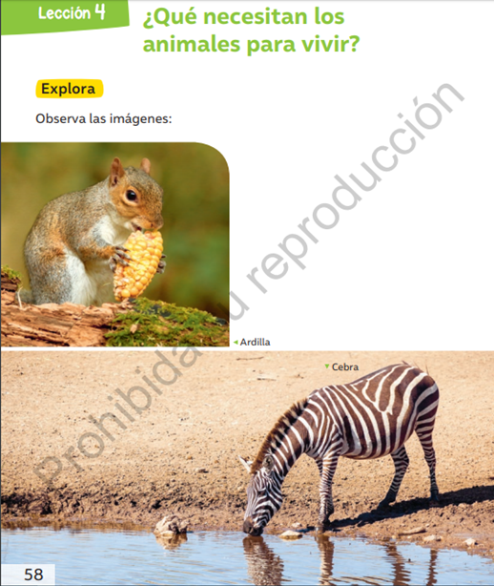 | 2.- Página 59: Observar, leer información y en compañía de un adulto comentar las preguntas.

3.- Página 60: Observar y leer información. | 4.- Página 61: Observar y leer la información.

5.- Página 62: Observar y leer información. | 6.- Página 63: Observar y en compañía de un adulto comentar.

Cuaderno de actividades
1.- Página 32
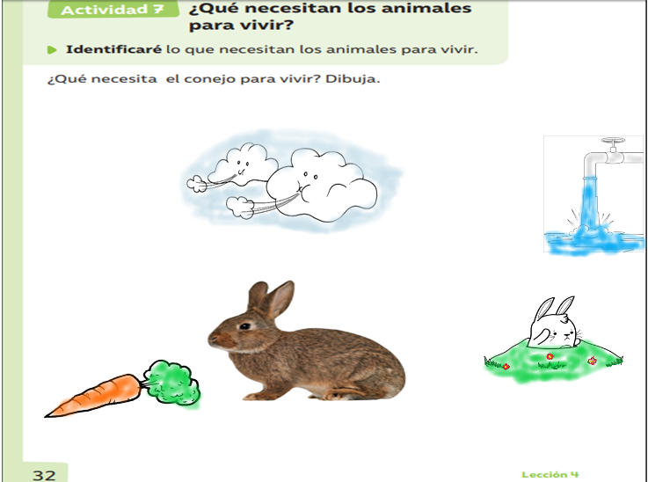

2.- Página 33